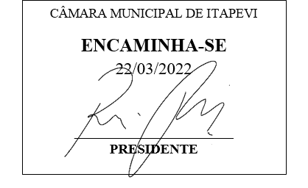**Indicação Nº 1231/2022**

**Súmula**: Indico ao Governo Municipal, na pessoa do Prefeito Igor Soares, a substituição da tubulação, para um melhor escoamento de água em dias de chuva na Rua: César Bertozzi – Bairro: Vila Santa Rita – CEP: 06660-020 – Itapevi – S.P.

**INDICO** à Mesa, após ouvido o Douto Plenário, na forma regimental vigente, seja oficiado ao Prefeito Municipal, Excelentíssimo Senhor Igor Soares, para que solicite ao Órgão Municipal competente, a substituição da tubulação, para um melhor escoamento de água em dias de chuva na Rua: César Bertozzi – Bairro: Vila Santa Rita – CEP: 06660-020 – Itapevi – S.P.

**JUSTIFICATIVA**

Senhor Presidente: -

Senhoras e Senhores Vereadores: -

Elevo ao Executivo essa Indicação com o intuito de beneficiar os moradores e comerciantes da rua acima mencionada. A localidade tem problemas constantes com alagamento devido a chuva, que causa estragos por todo o bairro. Toda a água das chuvas desemboca na rua, invadindo as residências e os comércios do entorno. Muitas famílias tiveram prejuízos em suas residências e também com seus veículos devido os alagamentos dos últimos anos, como podemos visualizar nas fotos em anexo, esse transtorno continua. Devido ao exposto sugiro a substituição da tubulação atual por uma de maior calibre, dando maior vazão às águas que atualmente se acumulam no período chuvoso, causando inundações. A tubulação de hoje não dá conta do escoamento, a substituição é necessária para facilitar a saída da água e evitar alagamentos. Os moradores da localidade já sofreram muito com isso.

Desde já agradeço, e conto com a compreensão de Vossa Senhoria.

Sala das Sessões Benvindo Moreira Nery, 14 de março de 2022.

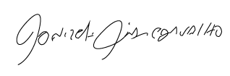

Donizetti Dias Carvalho

Vereador “Zetti da Adega”

**Indicação Nº 1231/2022**

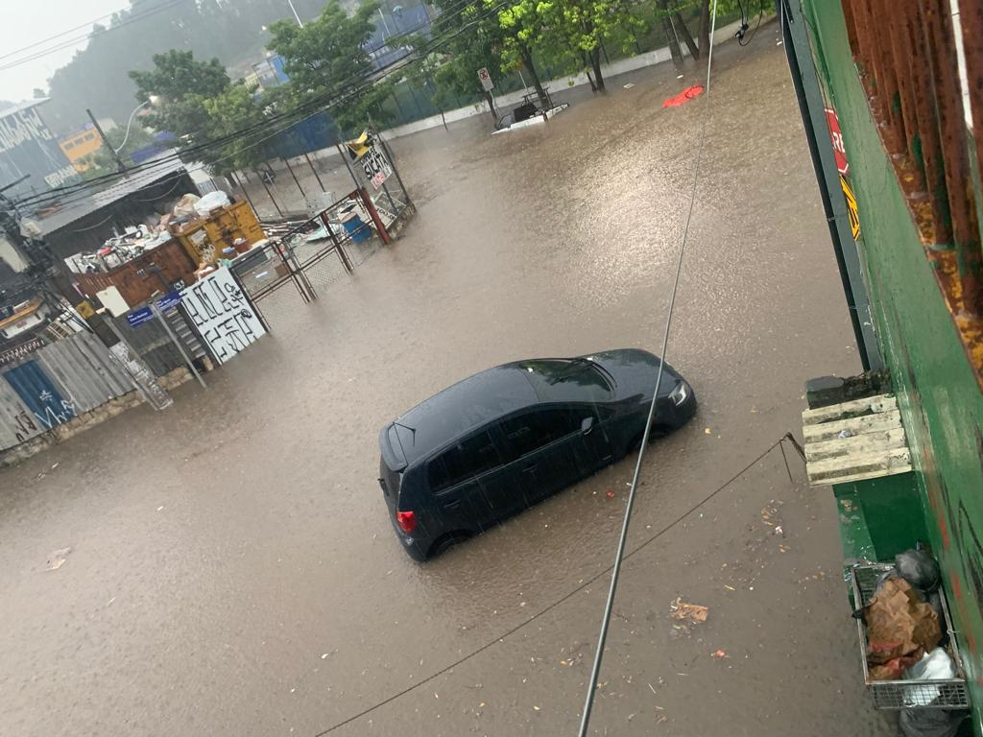

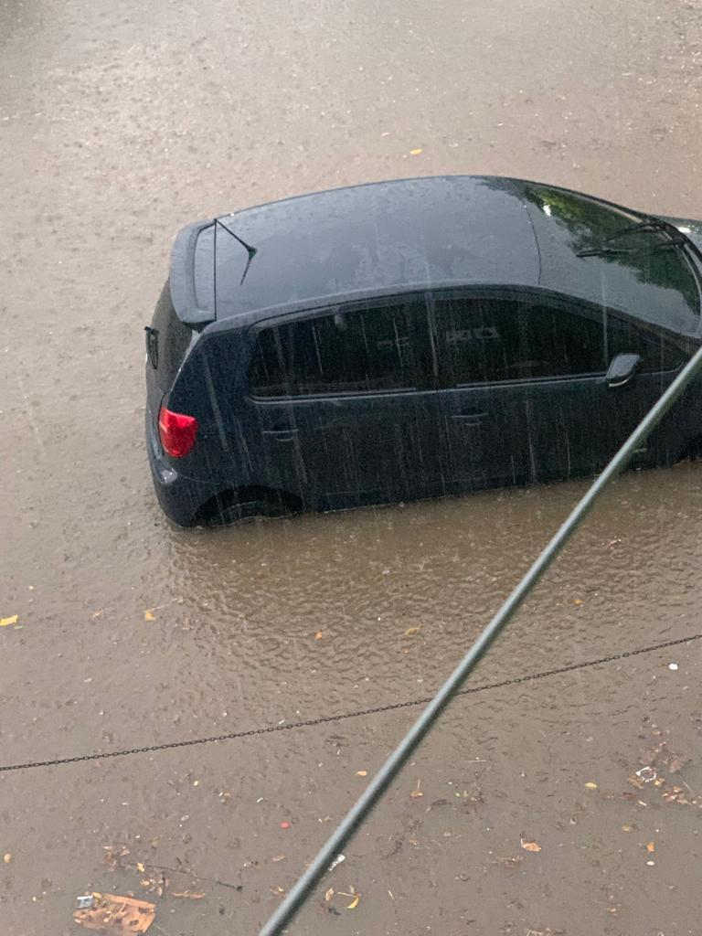



Donizetti Dias Carvalho

Vereador “Zetti da Adega”

**Indicação Nº 1231/2022**

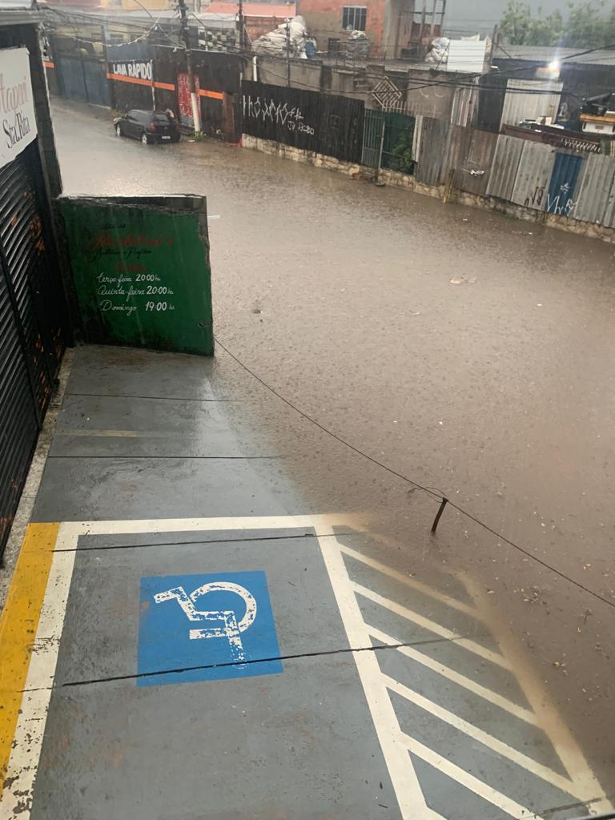

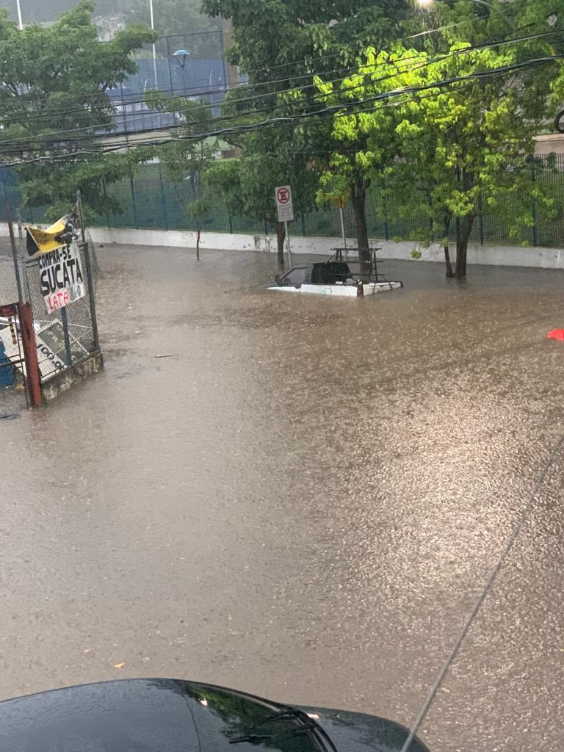



Donizetti Dias Carvalho

Vereador “Zetti da Adega”

**Indicação Nº 1231/2022**

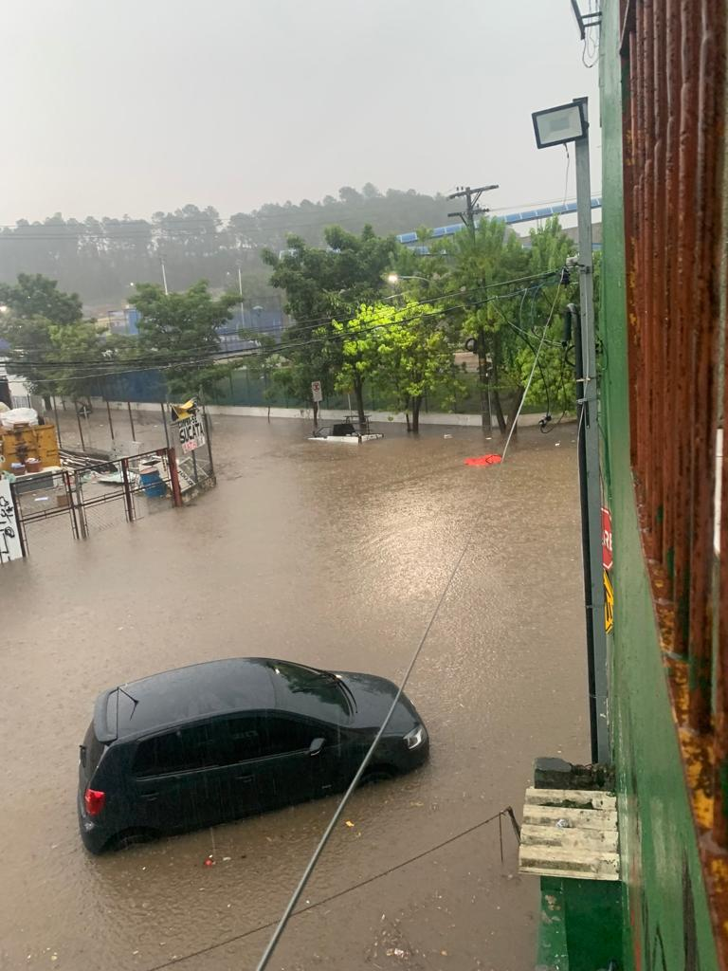

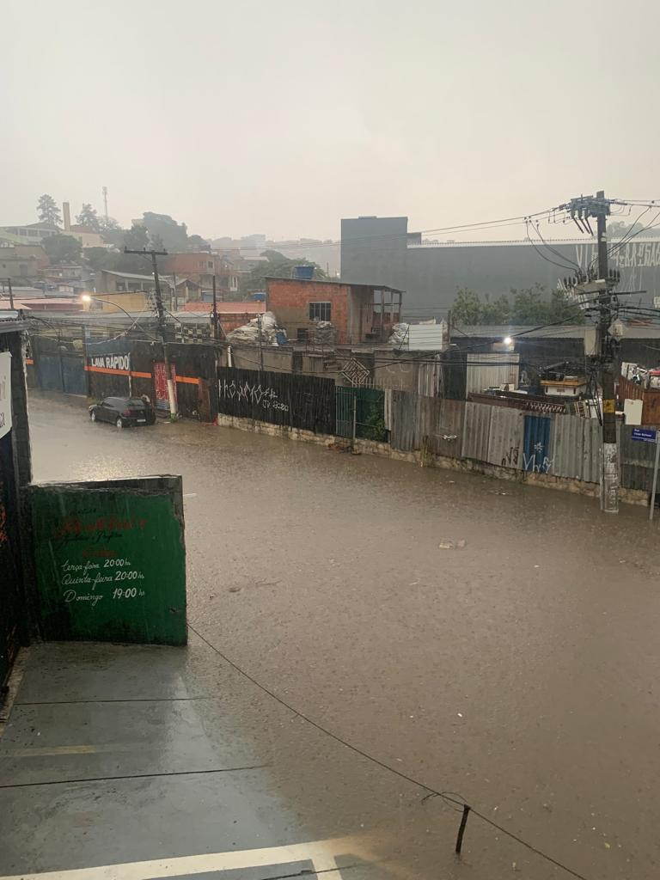



Donizetti Dias Carvalho

Vereador “Zetti da Adega”